|  |
| --- |
| **Problema Nacional Vacunación COVID-19**  **(Programación entera binaria aplicada para la segmentación de la población para vacunación contra el COVID-19 en Colombia)**  Luis Felipe Corredor Espinosa – 20171020056,  Cristian David Rodríguez – 20171020072.  Febrero 2021  Universidad Distrital Francisco José de Caldas  Facultad de Ingeniería – Ingeniería de Sistemas  **Link del repositorio:**  <https://github.com/cristianrodriguez05/Investigacion-de-operaciones-1/tree/main/Trabajo%20final%20Investigacion%20de%20operaciones%201> **Resumen** En el presente documento se aborda la aplicación de la programación entera binaria para la solución de un problema nacional, en nuestro caso el referente a las etapas de vacunación en Colombia y sus diversas implicaciones. Se realiza la presentación general del problema, así como también el desarrollo de un algoritmo usando la programación entera binaria en código Python con interfaz de usuario que nos permita darle una solución practica e inmediata al usuario que necesite informarse a que etapa de vacunación corresponde y el instante en el que podrá ser vacunado.  Tabla de Contenido  **Resumen** 2  **Introducción** 4  **Estado del arte** 4  • Investigaciones internacionales 4  • Investigaciones nacionales 5  **Objetivos** 5  **Contexto** 6  **Planteamiento del problema** 7  **Delimitación del problema** 8  **Análisis** 10  **Desarrollo** 11  **Resultados** 12  **Comparación** 12  **Conclusiones** 13  **Lista de referencias** 14 |

|  |
| --- |
| **Introducción** El problema del COVID-19 ha afectado en general a la población mundial, actualmente son muchos los esfuerzos que se están realizando para poder detener la propagación del virus y reducir la tasa de muertes provocadas por este. Colombia no es la excepción, en el país se alisto un plan para comenzar a aplicar las dosis de la vacuna, si bien el documento que sustenta dicho plan es público, es decir, que cualquier persona interesada puede conocer esta información, actualmente es mucha la desinformación acerca del proceso de vacunación.  Mediante la programación entera binaria es posible manejar variables de decisión que nos permite categorizar individuos de la población de acuerdo a sus características y las diversas variables que lo identifican. Este método perteneciente a la programación lineal, nos permite optimizar la obtención de una respuesta de acuerdo a los valores de las variables ingresadas y a las restricciones con las que se establecieron inicialmente. **Estado del arte**Investigaciones internacionales **HOJA DE RUTA DEL SAGE DE LA OMS PARA EL ESTABLECIMIENTO DE PRIORIDADES EN EL USO DE VACUNAS CONTRA LA COVID-19 EN UN CONTEXTO DE SUMINISTROS LIMITADOS**  OMS, diciembre de 2020.  Objetivo: Desarrollar una ruta de vacunación en donde se establece los requerimientos, prioridades, consideraciones, disposiciones y sugerencias a adoptar para los planes de vacunación en las diferentes naciones afectadas por el actual virus  Conclusiones: La información es escasa de la nueva enfermedad y es necesario apoyarse en los hechos similares del pasado, e investigaciones del 2020 Investigaciones nacionales **Plan nacional de vacunación contra el COVID-19**  Fernando Ruíz Gómez, Alberto Carrasquilla Barrer, Luis Alberto Rodríguez Ospino, Ministerio de salud de Colombia, enero 2021.  Objetivo: Desarrollar un plan nacional de vacunación, con el objetivo de generar la inmunidad de rebaño al tener vacunada al 70% de la población colombiana al terminar el año 2021, a su vez minimizar en su desarrollo el número de contagios y deseos a casusa de la enfermedad.  Conclusiones: Es necesario un año para realizar el plan de vacunación en contra del COVID-19 en Colombia. Una vez vacunada lograda la inmunidad de rebaño la economía colombiana y las vidas de los habitantes va a empezar a aproximarse a la normalidad pre-pandemia. **Objetivos**  * Conocer los lineamientos y procesos establecidos para el proceso de vacunación. * Consultar los datos obtenidos durante la pandemia que permiten la generación de un plan de vacunación. * Aplicar la programación entera binaria para categorizar a los individuos de acuerdo al plan de vacunación en Colombia * Optimizar los resultados individuales correspondientes a las etapas de vacunación para cada persona. * Implementación de la programación entera binaria en un código de Python con interfaz de usuario. * Optimizar los resultados individuales correspondientes a las etapas de vacunación para cada persona. * Brindar información personal verídica y acorde a lo establecido en el plan de vacunación.  **Contexto** En Colombia se tiene que realizar una distribución de las vacunas en contra del Covid-19 de forma masiva, con la meta de que el 70% de la población se encuentre vacunada al finalizar el año 2021 [1] para así poder lograr el objetivo de generar la conocida inmunidad de rebaño [2] , de esta manera poder frenar la expansión de la nueva enfermedad entre los habitantes en Colombia, por consiguiente se podrá retomar la normalidad en las vidas de las personas y en todos los sectores económicos del país [3].  Para lograr tal objetivo hay que saber responder frente a distintas problemáticas que se presentan en el país y que dificultan la realización plena de dichos objetivos, entre las principales son la cantidad de vacunas compradas para la nación, la cantidad de vacunas que van a llegar por mes al país, su logística de distribución, la forma en que va a ser repartida entre los habitantes y los miedos a la vacunación entre las personas [4] . **Planteamiento del problema** El problema que se pretende abordar en este trabajo desde la programación entera binaria y transponiendo el clásico problema de la mochila para hallar una propuesta de solución, es el análisis un individuo de la población con la intención de segmentarlo y categorizarlo en diferentes grupos de prioridad de acuerdo a una puntuación como resultado de la suma de los factores de riesgo que la persona tenga frente a la nueva enfermedad [5], como lo es la edad, comorbilidades, ocupación considerando el sector salud, malos hábitos, probabilidad de infectar a terceros, entre otros [6] [7]; de esta manera generar un análisis serio que permita hacer una distribución de las vacunas acorde a como se plantea su llegada al país de la forma más eficiente en favor a la preservación de vidas y a evitar nuevos contagios, dando coherencia a las disposiciones del estado colombiano para las etapas de vacunación [8]. |
| **Delimitación del problema** La problemática propuesta en un inicio se tenía pensado desarrollarla en una primera instancia en la ciudad de Bogotá, con la intensión de posteriormente escalarla a una propuesta de orden nacional, con el objetivo de hacer los análisis pertinentes en una población más reducida y que cuenta con las estadísticas más ricas sobre el Covid-19 y la población en comparación al resto del país, esto permite realizar pruebas con criterios con más precisión y respetando las disposiciones legales que ha establecido el gobierno para esta actividad.  Dado que Bogotá representa la mayoría de población del país, en la capital habitan 7’743.955 personas según el censo del DANE a finales del año 2018 [9] , esto expresa una densidad poblacional de 4907,45 Hab/km² [10] , cifra que se cree en la actualidad considerando población de difícil acceso al censo e inmigrantes venezolanos que este número puede ascender a poco más de losm8 millones de habitantes.  La capital colombiana ocupa el quinto lugar según el número de casos por millón de habitantes (76.929) [11] . En un momento en la ciudad existieron 598.993 casos positivos de Covid-19 entre los 2’041.352 casos a nivel nacional [12] . En la ciudad se han presentado 598.993 casos de los cuales 3.262 fueron confirmados el 26-01-2021. Del total de casos acumulados, 52,7% son mujeres y la mayor concentración de casos de acuerdo con la edad está entre los 20 a 49 años con un peso porcentual de 60,8% [13] .  El 98,6% de los casos se encuentran en casa, el 1,0% en hospitalización general y el 0,3% en Unidades de Cuidado Intensivo-UCI. Del total de unidades de cuidado intensivo destinadas para Covid-19, el 92,0% están ocupadas (Ministerio de Salud, Secretaria de salud distrital, 2020 - 2021) [14] .  En general se pudo constatar que la mayoría de estas cifras representaban el conjunto de las cifras del país en menor cuantía pero igual número porcentual, teniendo en cuenta que los lineamientos y planes de vacunación que se iban a aplicar en Bogotá, estaban regidos por el plan de vacunación propuesto por el ministerio de salud, se decidió usar estos lineamientos como punto de partida para que los resultados que se mostraran no fueran fuente de información para individuos solamente en Bogotá, sino en toda Colombia en general. |

# **Análisis**

Para iniciar con la vacunación en Colombia y lograr la meta de la inmunidad rebaño [15], que es eje fundamental para superar los efectos mortales de los virus que ha afrontado la humanidad [16] , de esta manera en Colombia se determinó una serie de etapas en la que los individuos serian vacunados categóricamente, estas etapas se presentan a continuación [17] :

* Etapa I: Talento humano en salud en primera línea, personal de apoyo asistencial, personal de servicios generales y administrativos, adultos mayores de 80 años.
* Etapa II: Talento humano en salud que no está en primera línea, adultos entre los 60 y 79 años.
* Etapa III: Profesores, personal de Fuerzas Militares y Policía, población de 16 a 59 años con comorbilidades
* Etapa IV: Madres comunitarias, cuidadores institucionales y poblaciones con menor riesgo de transmisión
* Etapa V: personas entre los 15 y 59 años sin comorbilidades

De esta manera entonces en posible identificar variables en común entre las distintas etapas y gracias a estas poder establecer unas restricciones para que el individuo pueda ser categorizado. Esto se plantea con el objetivo de alcanzar a vacunar al menos el 70% de la población total en Colombia, es la única manera de generar la inmunidad de rebaño (también conocida como inmunidad comunitaria), la cual ocurre cuando una población se hace inmune a una enfermedad, en este caso el COVID-19. Ya sea debido a la existencia de una vacuna o por exposición, en la medida en que el porcentaje de personas inmunes va en aumento, la probabilidad de que una persona que es contagiosa se encuentre con e infecte a una persona que no sea inmune, disminuye. Llega el momento en que las probabilidades de propagación de la enfermedad son tan bajas, que se considera que esa población ha adquirido “inmunidad de rebaño”.

Esta inmunidad comunitaria por medio de vacunas resulta crucial en la lucha contra la nueva enfermedad, pues permite generar defensas sin tener altos riesgos de padecer los síntomas, secuelas y consecuencias que trae el proceso de infección por Coronavirus COVID-19 en una persona, los efectos sociales, logísticos, administrativos y económicos que esto implica en una nación, que pueden ir desde el desplome de la economía nacional o global, el colapso de los sistemas de salud y sanitarios, los efectos psicológicos en la población como consecuencia de la enfermedad, de las secuelas, pérdidas humanas y medidas restrictivas por la misma.

Una vez identificadas la variable se procederá a darles un peso determinado, que al terminar el ingreso de los datos por individuo generará un ponderado global para ser comparado entre los demás individuos inscritos y frente a los lineamientos del plan nacional de vacunación nacional para ubicar a cada individuo en las etapas anteriormente listadas. El alistamiento y ubicación de individuos se ara al designar un peso máximo a cada etapa por individuo a excepción de la etapa uno, la cual podrá contener los pesos (ponderaciones) más altas de todos los individuos inscritos para el proceso de vacunación considerando que son las personas con mayor cantidad de condiciones que se consideran como factores de riesgo frente a la nueva enfermedad.

La propuesta adicional y alterna a adoptar por parte del gobierno nacional y el plan de vacunación nacional es al interior de cada etapa se siga manteniendo la ponderación de cada individuo y se haga un segundo análisis para cada etapa para dar un orden de prioridad interno en cada etapa de acuerdo a la necesidad de los individuos contenidos y los factores de riesgos que estos tengan frente al COVID-19.

# **Desarrollo**

Generar un programa que pueda ser usado por las EPS o cualquiera de los organismos de salud en el país que así lo considere o el usuario mismo, con el objetivo de categorizar a la gente en grupos de prioridad para la aplicación de las vacunas en un orden eficiente en generar la menor cantidad de muertes y contagios en los que dura la jornada de vacunación masiva en el país [18] . Para este propósito resulta indispensable nutrir al software con la historia clínica de cada persona, pudiendo extraer todos los factores de riesgo ante la nueva enfermedad, dando una ponderación por cada factor y generando un puntaje final que expresa en nivel de prioridad del individuo a ser vacunado. Para esto desarrollamos una serie de variables empleadas en el aplicativo con diferentes tipos de ponderación, las cuales evalúan a la hora de la ejecución condiciones y datos propios de cada individuo dividido en 5 categorías principales:

1. Nombre

2. Edad.

3. Sector salud.

4. Comorbilidad.

5. Sectores prioritarios.

Para cada categoría existe una valoración de acuerdo a las respuestas ingresadas por el usuario, la cual es sumada para dar una ponderación global por individuo que será analizada por el aplicativo para de acuerdo a las instrucciones de la OMS y siguiendo los lineamientos del plan nacional de vacunación en Colombia, transponiendo el problema de la mochila [19] para la resolución, al asignar una carga máxima (ponderación por individuo) para cada etapa (mochila), de este modo ubicar a cada individuo en la etapa correspondiente de las 5 diseñadas para Colombia, además de aportar un valor ponderado que podrá ser usado para enlistar internamente en cada una de las etapas.

Una vez concluidos estos procesos por parte de la lógica del aplicativo, este procede a imprimir en pantalla la etapa en la que se encuentra ubicado el individuo de acuerdo a los datos suministrados, las características de las personas pertenecientes a la etapa y la fecha tentativa de vacunación.

Estos datos impresos y procedimientos desarrollados por el aplicativo, pueden ser usados por las instituciones gubernamentales y prestadoras de salud que lo requieran, para integrarlos a sus sistemas, generar recolección de datos y enriquecimiento de la lógica interna de cada software independiente al presentado en el actual trabajo, esto posibilitaría el tener mejor logística al poder generar una lista de prioridad interna en cada etapa, para dar coherencia con las intenciones expresadas por la administración gubernamental actual en el plan de vacunación nacional.

# **Resultados**

Para obtener los resultados al igual que en el problema de la mochila de Richard Karp, que trabaja con la programación entera binaria [20] es necesario determinar un sujeto de prueba para realizar las operaciones necesarias para llegar al valor deseado en nuestro caso usaremos a una mujer de 81 años, con diabetes y que actualmente no pertenece a ninguna institución pública del estado. Con estos datos podemos llenar las variables que decidimos usar para nuestro aplicativo:

Edad: 81 años

Comorbilidades: diabetes

Entidad de salud: ninguna

Institución pública: ninguna

De acuerdo a estos datos podemos llenar la información necesaria para realizar las tablas de comparación para la programación entera binaria, como se muestra en la Tabla 1:

|  |  |  |  |  |  |
| --- | --- | --- | --- | --- | --- |
| Variable | 0 | 0 | 0 | 0 | 0 |
| Condición | edad | salud primaria | salud secundaria | comorbilidades | sector prioritario |
| Restricción | 0 | 0 | 0 | 0 | 0 |

Tabla . Procedimiento

Colocando las variables que, en el caso del sujeto de prueba, si intervienen con la restricción de las condiciones se procede a marcarlas de acuerdo a la información, como se muestra en la Tabla 2:

|  |  |  |  |  |  |
| --- | --- | --- | --- | --- | --- |
| Variable | 1 | 0 | 0 | 1 | 0 |
| Condición | edad | salud primaria | salud secundaria | comorbilidades | sector prioritario |
| Restricción | 0 | 0 | 0 | 0 | 0 |

Tabla .. Procedimiento

Ahora con la información que se obtiene de las variables se procede a colocar los valores (Tabla 3) que se calcularon de acuerdo a los lineamientos que se utilizaron.

|  |  |  |  |  |  |
| --- | --- | --- | --- | --- | --- |
| Variable | 1 | 0 | 0 | 1 | 0 |
| Condición | edad | salud primaria | salud secundaria | comorbilidades | sector prioritario |
| Restricción | 100000 | 0 | 0 | 1000 | 0 |

Tabla . Procedimiento

Ahora como en el caso de la mochila se procede a evaluar la restricción de peso que tiene la mochila y si es posible tener una utilidad, en nuestro caso no usamos mochilas como se explicó en el desarrollo del aplicativo usamos valores que representan las etapas para así conocer aquella etapa en la que se obtendrá una utilidad en este caso la vacuna. En la Tabla 4 se realiza la primera comparación, en esta el ponderado está por encima de la restricción por lo cual el individuo no pertenece a la etapa 5.

|  |  |  |  |  |  |  |  |
| --- | --- | --- | --- | --- | --- | --- | --- |
| Etapa | 5 |  |  |  |  |  |  |
| Variable | 1 | 0 | 0 | 1 | 0 | restricción total | 101000 |
| Condición | edad | salud primaria | salud secundaria | comorbilidades | sector prioritario | restricción máxima | 30 |
| Restricción | 100000 | 0 | 0 | 1000 | 0 | utilidad | 0 |

Tabla . Procedimiento

Ahora con la etapa 4 y su respectiva restricción máxima, cuyo proceso este contenido en la Tabla 5.

|  |  |  |  |  |  |  |  |
| --- | --- | --- | --- | --- | --- | --- | --- |
| Etapa | 4 |  |  |  |  |  |  |
| Variable | 1 | 0 | 0 | 1 | 0 | restricción total | 101000 |
| Condición | edad | salud primaria | salud secundaria | comorbilidades | sector prioritario | restricción máxima | 300 |
| Restricción | 100000 | 0 | 0 | 1000 | 0 | utilidad | 0 |

Tabla . Procedimiento

Como ni en la etapa 5 y 4 ha sido posible conseguir una utilidad colocando al individuo en dichas etapas entonces se procederá a evaluar la etapa 3 de vacunación (Tabla 6).

|  |  |  |  |  |  |  |  |
| --- | --- | --- | --- | --- | --- | --- | --- |
| Etapa | 3 |  |  |  |  |  |  |
| Variable | 1 | 0 | 0 | 1 | 0 | restricción total | 101000 |
| Condición | edad | salud primaria | salud secundaria | comorbilidades | sector prioritario | restricción máxima | 3000 |
| Restricción | 100000 | 0 | 0 | 1000 | 0 | utilidad | 0 |

Tabla . Procedimiento

Dado que en la etapa 3 también se excedió la restricción máxima que se podía tener en dicha etapa procedemos a colocar la restricción de la etapa 2 (Tabla 7).

|  |  |  |  |  |  |  |  |
| --- | --- | --- | --- | --- | --- | --- | --- |
| Etapa | 2 |  |  |  |  |  |  |
| Variable | 1 | 0 | 0 | 1 | 0 | restricción total | 101000 |
| Condición | edad | salud primaria | salud secundaria | comorbilidades | sector prioritario | restricción máxima | 30000 |
| Restricción | 100000 | 0 | 0 | 1000 | 0 | utilidad | 0 |

Tabla . Procedimiento

En la etapa 2 tampoco se obtiene una utilidad por la restricción entonces procedemos a evaluar la última etapa de vacunación, en la Tabla 8 se ilustra la etapa 1.

|  |  |  |  |  |  |  |  |
| --- | --- | --- | --- | --- | --- | --- | --- |
| Etapa | 1 |  |  |  |  |  |  |
| Variable | 1 | 0 | 0 | 1 | 0 | restricción total | 101000 |
| Condición | edad | salud primaria | salud secundaria | comorbilidades | sector prioritario | restricción máxima | 300000 |
| Restricción | 100000 | 0 | 0 | 1000 | 0 | utilidad | 1 |

Tabla . Procedimiento

Entonces es en esta etapa de acuerdo a las combinaciones que con el ponderado de la restricción total que se obtuvo con los valores de las variables conocidas del sujeto es posible categorizarlo en esta etapa teniendo utilidad, es decir, que con estos datos de la persona solo en la etapa 1 de vacunación podrá acceder a la vacuna.

Ya con estos datos obtenidos manualmente fue posible determinar la etapa de vacunación de la persona, ahora con estos mismos datos evaluándolos desde el aplicativo usando la programación entera binaria procederemos a hacer lo siguiente:



Ilustración . Aplicativo - ingresar nombre

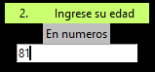

Ilustración . Aplicativo - ingresar edad

Ingresar el nombre de la persona y la edad como se muestra en la ilustración 1 y 2. En el numeral 3 del aplicativo se deberá responder a la pregunta ¿Trabaja usted en algún servicio de salud?, que en el caso de nuestro sujeto no trabaja en ninguno como se muestra en la ilustración 3.

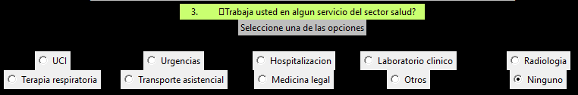

Ilustración . Aplicativo - Pregunta numeral 3

En la pregunta del numeral 4 del aplicativo se realizan las preguntas correspondientes a las comorbilidades de la persona, en nuestro caso la señora Leonor tiene diabetes lo cual tendremos que marcar.

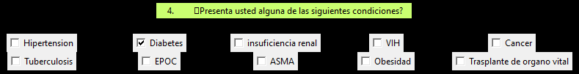

Ilustración . Aplicativo - Pregunta numeral 4

En el numeral 5 del aplicativo se deberá responder a la pregunta ¿Pertenece usted a alguna de las siguientes instituciones?, que en el caso de nuestro sujeto no trabaja en ninguno como se muestra en la ilustración 5.

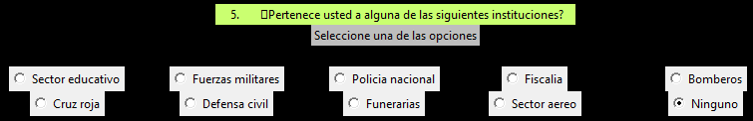

Ilustración . Aplicativo - Pregunta numeral 5

.

Para finalizar al ingresar los datos obtenemos los resultados en un mensaje de consola en el que podemos evidenciar que los datos obtenidos corresponden con los datos que obtuvimos mediante combinaciones de manera manual, la señora María Leonor Cante pertenece a la etapa 1 de vacunación (Ilustración 6) debido a la edad y las comorbilidades que presenta.

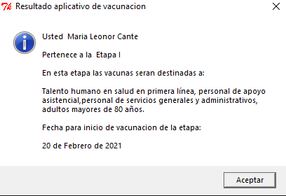

Ilustración . Aplicativo - Resultado mostrado en consola

# **Comparación**

Con los resultados obtenidos de la aplicación podemos notar que estos corresponden y están acorde con los lineamientos establecidos por el gobierno nacional en las etapas de vacunación, si bien cierto que es posible agregar algunos datos para tener una delimitación mas exacta, con los datos ingresados ya es posible conocer la etapa de vacunación de la persona con certeza.

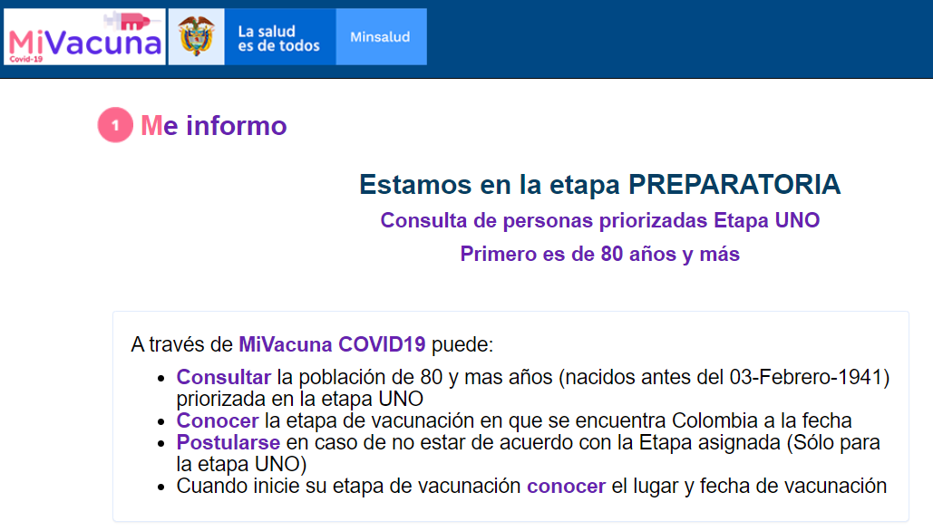

Ilustración . Aplicativo web MiVacuna Gobierno nacional

En los últimos días el gobierno nacional lanzo el aplicativo web mi vacuna (<https://mivacuna.sispro.gov.co/MiVacuna/>) este se encarga a igual del aplicativo desarrollado por nosotros, de mostrar la etapa en la cual esta categorizado para recibir la vacuna, el principal inconveniente en compasión con nuestro aplicativo es que depende de información de otros entes, es decir , que necesita saber las bases de datos de nómina de las instituciones de salud o la historia clínica de la persona que se esta consultando, es por esto que si no es posible contar con esta información el aplicativo no puede dar un resultado como se muestra en la ilustración 8.

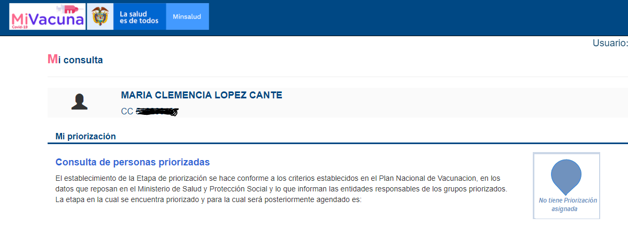

Ilustración .Aplicativo web MiVacuna persona no asignada a etapa

De esta manera es posible identificar que, si bien en el aplicativo desarrollado por nosotros los datos ingresados dependen de la persona que los ingresa, con esos datos proporciona un resultado, estos datos obtenidos sirven como referencia para que la persona cuente con esta información y conozca claramente el momento en el que podrá ser vacunada.

# **Conclusiones**

* Es necesario realizar un análisis de requerimientos y una propuesta con planeación para el sistema del plan de vacunación nacional en Colombia.
* Es indispensable para procurar la menor cantidad de muertos e infectados y la mayor cantidad de cobertura nacional en el proceso de vacunación el ponderar a cada uno de los habitantes en Colombia con el objetivo de ubicarlos en cada uno de las etapas de vacunación.
* Debe de existir una prelación enlistada para cada uno de los usuarios de cada etapa de acuerdo a la ponderación asignada en relación a las comorbilidades, ocupaciones, labores y entorno de cada persona.
* Para el adecuado resultado en la ponderación de cada individuo, es necesario el uso de las historias clínicas de cada persona además del uso de tecnologías de análisis de BigData.
* EL DANE o una entidad territorial Equivalente debe de hacer un censo actualizado y estimativo lo más aproximado posible sobre el número de habitantes en las principales ciudades de Colombia, considerando los diferentes aspectos socioeconómicos, étnicos, económicos, y de más que sean claves en el análisis de la expansión de la enfermedad.
* Es indispensable realizar una campaña de publicidad imparcial con el objetivo de incentivar e informar a la población colombiana sobre el proceso de vacunación y las características de los fármacos suministrados, así poder generar confianza en los usuarios.
* Para regresar una normalidad parcial a la vida de los habitantes en Colombia y a los sectores económicos para el año 2021 es necesario alcanzar a vacunar al 70% de la población como mínimo para así procurar alcanzar la inmunidad de rebaño.

# **Lista de referencias**

• [1] Vargas Uricoechea Hernando. (2020). “COVID-19 en Colombia e inmunidad de rebaño: ¿es momento de considerarla?”. Asociación Colombiana de Endocrinología, Diabetes y Metabolismo

• [2] Acosta Rodríguez Eva. (2020). “Inmunidad de rebaño y enfermos asintomáticos de COVID-19”. *Referencia internacional.

• [3] (2020). “ABECÉ DE LA VACUNACIÓN CONTRA EL COVID 19”. Ministerio de salud de Colombia.

• [4] Ruíz Gómez Fernando, Carrasquilla Barrer Alberto, Rodríguez Ospino Luis Alberto (2020). “Plan nacional de vacunación contra el COVID-19”. Ministerio de salud de Colombia.

• [5] (2020). “WHO's Science in 5 on COVID-19 - Herd Immunity”. OMS. *Referencia internacional.

• [6] (2020). “HOJA DE RUTA DEL SAGE DE LA OMS PARA EL ESTABLECIMIENTO DE PRIORIDADES EN EL USO DE VACUNAS CONTRA LA COVID-19 EN UN CONTEXTO DE SUMINISTROS LIMITADOS”. 1 vs. OMS. *Referencia internacional.

• [7] (2021). “Recomendaciones provisionales para utilizar la vacuna contra la COVID-19 elaborada por Pfizer y BioTech, BNT162b2”. OMS. *Referencia internacional.

• [8] (2021). “Vacunación contra COVID 19”. Ministerio de salud de Colombia. En línea: https://www.minsalud.gov.co/salud/publica/Vacunacion/Paginas/Vacunacion-covid-19.aspx

• [9] (2019). “Hay más de 7 millones de habitantes en Bogotá, según cifras del censo”. El tiempo. En línea: https://www.eltiempo.com/bogota/numero-de-habitantes-de-bogota-segun-el-censo-del-dane-384540

• [10] (2018). “Informe de Demografía y población”. Departamento nacional de planeación.

• [11] (2020). “Datos salud enfermedades transmisibles”. Saludata. En linea: https://saludata.saludcapital.gov.co/osb/index.php/datos-de-salud/enfermedades-trasmisibles/covid19

• [12] (2020). “Informe anual SaludDataBogota”. Secretaria distrital de salud.

• [13] (2021). “Base de datos de casos confirmados COVID-19”. Ministerio de salud.

• [14] (2020). “Base de datos de casos confirmados COVID-19”. Subsecretaria de salud pública. Secretaria distrital de salud

• [15] (2020). “¿Qué es la "inmunidad de rebaño"?”. conexión megalabs. *Referencia internacional.

• [16] (2013). “Boletín de Inmunización”. Organización Panamericana de la Salud. *Referencia internacional.

• [17] Rico Barrera Susana María (2020). “ESTAS SON LAS 5 ETAPAS DE LA VACUNACIÓN COVID-19 EN COLOMBIA”. En línea: <https://consultorsalud.com/estas-son-etapas-de-vacunacion-covid-19-col/>

• [18] (2021). “Vacunación COVID 19 lineamientos nacionales”. Ministerio de salud de Colombia. En línea: https://www.minsalud.gov.co/salud/publica/Vacunacion/Paginas/Vacunacion-covid-19.aspx

• [19] KARP Richard M. (1972). “Reducibility Among Combinatorial Problems”. ed. Complexity of Computer Computations. New York: Plenum. pp. 85-103.

• [20] Hamdy A. Taha. “INVESTIGACIÓN DE OPERACIONES”. Novena edición.University of Arkansas, Fayetteville.